Renholdsavtaler i hmsreg.com

I hmsreg.com er det opprettet et prosjekt pr renholdsleverandør innenfor de virksomhetene der den enkelte leverandør har vunnet et eller flere avrop. Hvert prosjekt inneholder en eller flere lokasjoner som renholdsmedarbeiderne logger seg inn og ut på ved hjelp av HMSREG365-appen for å registrere tilstedeværelse.

Endringen er gjort for å forenkle opprettelsen og oppfølgingen av de ulike minikonkurransene og avropene.

Ved å gå til prosjektvelgeren og søke opp eget firmanavn vil man få en oversikt over de prosjektene som foretaket har hos Oslo kommune **OG** som man har tilgang til.

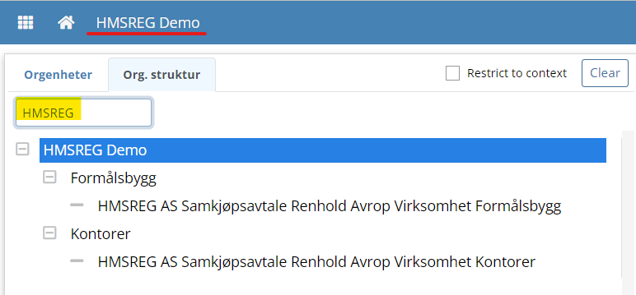

***Eksempel****. Her har brukeren klikket på HMSREG Demo for å få opp prosjektvelger, deretter valgt fanen Org.struktur og skrevet inn HMSREG. Oversikten vil da vise alle prosjekter med HMSREG som denne brukeren har tilgang til.   
Tilsvarende søk kan også gjøres fra fanen Orgenheter.*

# Om HMSREG versjon 3

HMSREG versjon 3 består at to ulike innganger avhengig av om man er hovedentreprenør/direkte kontraktspart til Oslo kommune eller om man er underleverandør.

* Oslo kommune sin løsning <https://oslo.hmsreg.com> for hovedentreprenør
* HMSREG Portal for underleverandører <https://portal.hmsreg.com> for underleverandører

I all hovedsak vil dere finne den samme informasjonen i begge løsningene, men det er litt ulike visninger og oppsett. Under finner dere en sammenligning av hva man finner bak de ulike innloggingene.

|  |  |  |
| --- | --- | --- |
| **Aktivitet/informasjon** | **Oslo kommune sin løsning**  **Oslo.hmsreg.com** | **HMSREG Portal**  **Portal.hmsreg.com** |
| Alle prosjekter du har tilgang til | Ja | Ja |
| Oversikt over alle lokasjoner som er tilknyttet hvert prosjekt/virksomhet | Ja | Nei |
| Gi tilgang til kollegaer overordnet på selve prosjektet | Ja | Nei |
| Gi tilgang til kollegaer på leveransen, dvs. tilgang til å se Mitt selskap i HMSREG Portal | Ja | Ja |
| Legg til mannskap | Ja | Ja |
| Se aktivitet – inn og ut passeringer | Ja | Ja |
| Mitt selskap med grunndata | Nei | Ja |
| Ser prosjekter fra andre oppdragsgiver utenom samkjøpsavtalene | Nei | Ja |

## Invitasjoner og tilganger

* Oslo kommune sin løsning <https://oslo.hmsreg.com>

Invitasjonen mottas på e-post, man setter sitt eget passord og bruker deretter brukernavn = epostadresse og selvvalgt passord for videre innlogging.

* HMSREG Portal for underleverandører <https://portal.hmsreg.com>

Invitasjonen mottas på SMS, man setter sitt eget passord og bruker deretter brukernavn = mobilnummer og selvvalgt passord for videre innlogging.

Innhold

Om HMSREG versjon 3 1

Invitasjoner og tilganger 2

Viktigste funksjoner i https://oslo.kommune.com 4

Finn prosjektet for den konkrete virksomheten 4

Gi tilgang til en kollega inn i https:/oslo.hmsreg.com 4

Legg til mannskap 5

Se hvilke lokasjoner som er knyttet opp for hver virksomhet 5

Hent oversiktsliste for prosjektet tilhørende en virksomhet 6

Viktige funksjoner i HMSREG Portal 7

Gi tilgang til en kollega inn i https:/portal.hmsreg.com 8

Organiser og oppdater informasjon i Mitt selskap 8

# Viktigste funksjoner i <https://oslo.kommune.com>

## Finn prosjektet for den konkrete virksomheten

Klikk på prosjektvelger, dvs HMSREG Demo i eksemplet under og søk på eget firmanavn, eventuelt på virksomhet dere skal levere til (f.eks. Bydel Grorud, Utdanningsetaten, el.l)

Kolonnen Forelder (tilhører) viser hvor i Oslo kommune denne hører til.

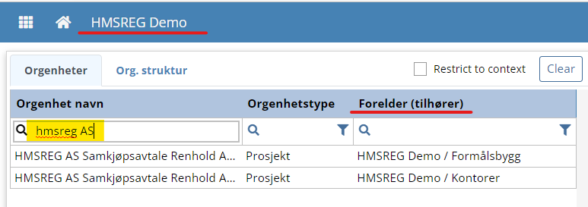

## Gi tilgang til en kollega inn i https:/oslo.hmsreg.com

Gå til Leverandøroversikt og klikk på tannhjulet

Se detaljert veiledning her: [Gi tilgang til prosjektledelse](https://docs.hmsreg.com/?Area-ID=10000&ID=10318)

Du skal gi egne kollegaer tilgang til prosjektet og med rollen Hovedentreprenør.

## Legg til mannskap

Gå til Mannskapsliste og velg Legg til mannskap.

Legg til alt mannskap som skal levere til denne virksomheten, uavhengig av hvilken lokasjon eller eiendom de er tilknyttet. I eksemplet under kan Kathrine jobbe på en lokasjon, mens Elina jobber på en helt annen. Begge må imidlertid ligge på mannskapslisten for å kunne logge inn og ut på HMSREG365-appen på de lokasjonene som hører til denne virksomheten.

Se detaljert veiledning her: [Legg til mannskap](https://docs.hmsreg.com/?Area-ID=10000&ID=10186)

## Se hvilke lokasjoner som er knyttet opp for hver virksomhet

Velg tannhjulet og deretter fanen Lokasjoner.

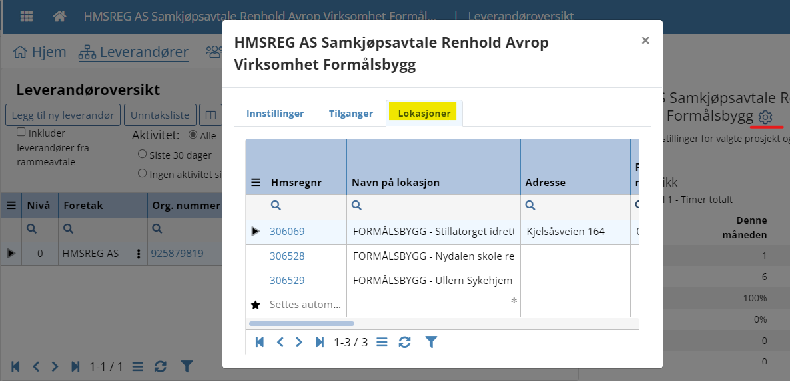

…eller…

Gå via megamenyen (firkanter i blå linje helt til venstre) og velg Lokasjoner.

Her vil dere også kunne se dagens aktivitet under kolonnen Til stede i dag.

## Hent oversiktsliste for prosjektet tilhørende en virksomhet

Velg oversiktsliste for det konkrete prosjektet. Ønsker du å se et annet prosjekt, klikk på prosjektvelger for å endre.

# Viktige funksjoner i HMSREG Portal

Se mer informasjon om HMSREG Portal i brukerstøtten. Her finner du mer informasjon: [HMSREG Portal for leverandører](https://docs.hmsreg.com/?Area-ID=10000&ID=110000).

En kort guide til Hjem-siden:

1. Lokasjoner og mannskap med aktivitet
2. Innregisteringer under behandling (ikke relevant for samkjøpsavtalene på renhold)
3. Mine leveranser. Her finner du alle de ulike prosjektene knyttet til hver virksomhet, inkludert det mannskapet som er aktivert
4. Aggregerte oversikter for alle prosjekter
5. Oppdateringer og nyheter fra HMSREG

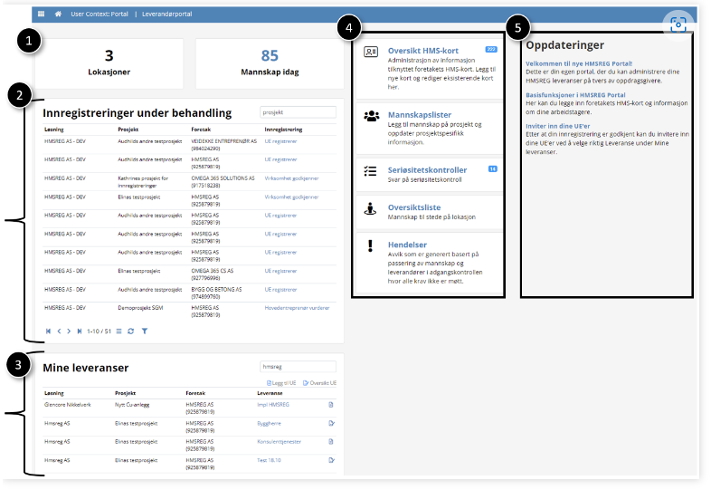

## Gi tilgang til en kollega inn i https:/portal.hmsreg.com

Stå med pilen ved eget foretak og klikk på + Portaltilgang (for UE)

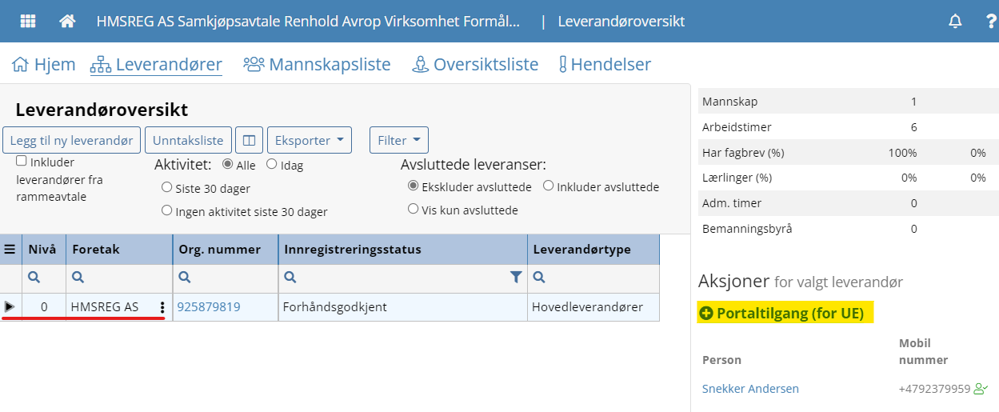

Se detaljert veiledning her: [Gi tilgang til leverandør (UE)](https://docs.hmsreg.com/?Area-ID=10000&ID=10316)

Eller inviter direkte fra HMSREG Portal: [Inviter kollega](https://docs.hmsreg.com/?Area-ID=10000&ID=10376)

## Organiser og oppdater informasjon i Mitt selskap

Velg Mitt selskap fra Hjem siden i HMSREG Portal.

Merk at for å få opp informasjonen her må du selv ligge på minimum en mannskapsliste med eget HMS-kort. Dette gjør vi for å sikre at du er ansatt i gjeldende foretak. Dersom du ikke har HMS-kort, kontakt [support@hmsreg.no](mailto:support@hmsreg.no).

Se mer detaljert om oppdatering av informasjon her: [Mitt selskap](https://docs.hmsreg.com/?Area-ID=10000&ID=10323)